졸업연구 최종보고서

그리너스, 친환경 습관 형성을 위한 앱

2024
한국공학대학교
경영학부

강유진, 이창형, 이단비, 정세진

그리너스, 친환경 습관 형성을 위한 앱

Green-us, app for eco-friendly habits

지도교수 : 이 영 곤

강유진, 이창형, 이단비, 정세진
요 약
‘그리너스’ 앱은 점점 더 커지는 친환경 활동의 중요성에 따라, 도전과 보상을 통해 개인적인 차원의 친환경 활동을 장려하고자 한다.
이를 위한 핵심 시스템은 일종의 퀘스트인 ‘그리닝’에 예치금을 걸고 모든 인증을 완수하면 예치금에 보상금을 더하여 포인트로 돌려받는 것으로 구축하였다. 그리닝은 해당 친환경 활동이 사용자에게 어떤 이로움을 줄 수 있는지 충분히 설명하고 설득하여 참여 의지를 끌어올린다. 핵심 시스템을 보조하기 위한 기능들은 UX(사용자 경험)을 핵심 가치로 두고 구현하였다. 보조 기능으로는 내주변(친환경 마켓), 만보기, 개설하기 등이 있다.
해당 서비스의 비즈니스 모델은 친환경 브랜드와의 협업 및 광고를 통한 수익 창출로 기획하였다.
목 차

표목차 6
그림목차 7
1. 서론 9
1.1 연구 배경 9
1.2 연구 목적 10
1.3 기대 효과 11
1.4 사용 기술 11
2. 본론 12
2.1 회원 관리 12
2.1.1 회원 가입 12
2.1.2 아이디 및 비밀번호 찾기 14
2.1.3 로그인 및 로그아웃 14
2.2 메인 화면 15
2.2.1 내 주변 16
2.2.2 만보기 17
2.3 그리닝 18
2.3.1 그리닝 개설 18
2.3.2 그리닝 결제 및 참여 19
2.3.3 그리닝 인증 및 신고 20
2.3.4 그리닝 리뷰 21
2.4 포인트 22
2.4.1 포인트 출금 22
2.5 마이페이지 23
2.5.1 공지사항 및 FAQ 24
2.5.2 프로필 관리 25
2.6 관리자 페이지 26
2.6.1 사용자 관리 26
2.6.2 공식 그리닝 개설 27
2.6.3 그리닝 인증 관리 28
3. 결론 29

표 목 차
[표1]개발 사용 기술 및 툴 11
그 림 목 차
[그림1]친환경 생활 및 활동에 대한 관심도 9
[그림2]떨어지는 실제 친환경 활동 실천율 10
[그림3]회원가입 - 이메일 12
[그림4]회원가입 – 휴대폰 인증 12
[그림5]회원가입 - 추가정보 13
[그림6]주소API 13
[그림7]비밀번호 재설정 수신 메일 14
[그림8]메인화면 15
[그림9]친환경 마켓 리스트 16
[그림10]친환경 마켓 주소상 마커 16
[그림11]만보기 시작 전 17
[그림12]만보기 시작 후 17
[그림13]개설하기 화면 18
[그림14]그리닝 상세페이지 19
[그림15]부트페이를 이용한 결제창 19
[그림16]인증화면 20
[그림17]신고 20
[그림18]리뷰 작성 21
[그림19]리뷰 확인 21
[그림20]포인트 내역 보기 22
[그림21]포인트 출금하기 22
[그림22]마이페이지 화면 23
[그림23]공지사항 24
[그림24]FAQ 24
[그림25]프로필 25
[그림26]프로필 편집 25
[그림27]회원관리 페이지 26
[그림28]공식 그리닝을 추가하는 페이지 27
[그림29]인증내역을 보여주는 관리자 페이지 28
[그림30]Firebase Storage와 인증번호로 비교하는 페이지 28

- 서론
앱을 기획한 배경 및 목적을 설명하고 이를 구현하기 위한 사용 기술과 결과로부터 얻을 수 있는 기대효과를 설명한다.

  - 연구배경
현재 전 세계적으로 기후 변화와 환경 오염 문제가 중요한 이슈로 대두되고 있다. 정부와 기업의 노력 외에도 개인이 일상에서 실천할 수 있는 친환경 활동의 중요성은 점점 더 커지고 있다. 또한, 중요성이 커짐과 동시에 친환경 활동에 대한 관심도 커지고 있다.
하지만 많은 관심과 친환경 활동들이 많음에도 불구하고, 개인적 실천에 대한 동기 부여가 부족해 참여가 저조한 경우가 많다. 그 주된 이유는 친환경 활동을 통해 즉각적인 성과를 체감하기 어렵고, 경제적 또는 심리적인 보상이 부족하기 때문이다. 이 문제를 해결하기 위해 우리는 사용자들이 재미와 금전적 보상을 통해 동기를 얻을 수 있는 챌린지 시스템을 기획하였다.
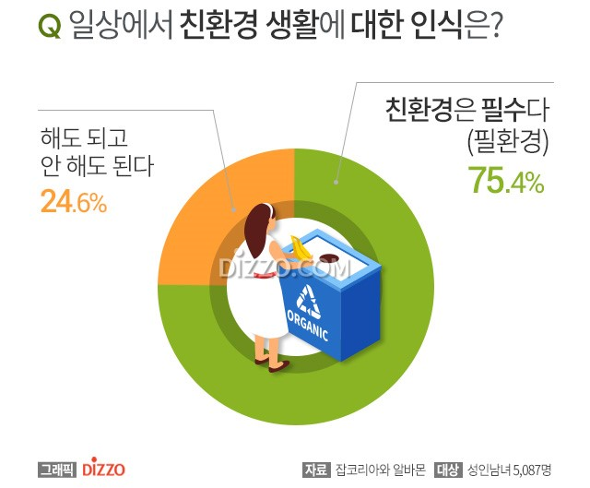
[그림 1] 친환경 생활 및 활동에 대한 관심도
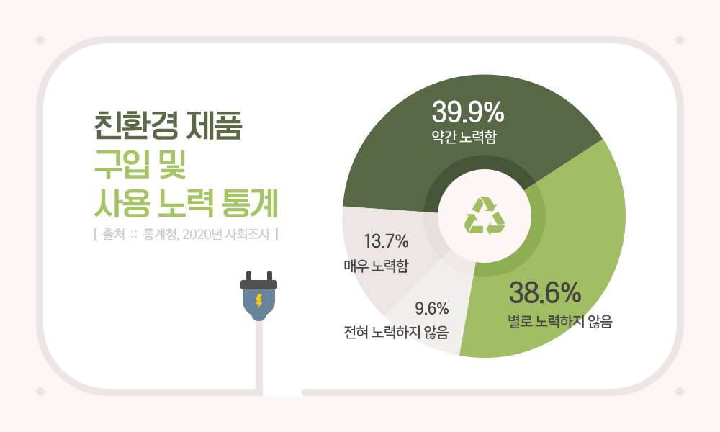
[그림 2] 떨어지는 실제 친환경 활동 실천율
  - 연구 목적
‘그리너스’ 앱은 사용자들이 친환경적인 활동에 적극적으로 참여하도록 돕고, 이를 통해 환경 보호에 대한 인식을 높이며 친환경적 삶을 실천하는 습관을 만드는 것을 목표로 한다. 이를 위해 ‘그리닝’이라는 친환경 챌린지를 도입하여, 사용자가 이 챌린지에 도전해서 성공하면 포인트를 받을 수 있도록 시스템을 구축한다. 이 앱의 목적은 사용자에게 친환경적인 행동을 취할 수 있는 동기를 부여하고, 일상에서 자연스럽게 친환경적 사고와 행동이 습관이 되도록 도와주는 것이다. 사용자는 다양한 친환경 활동에 참여하면서 포인트를 모으고, 이 포인트는 현금으로 환전하거나 다양한 친환경 제품을 구매하는 데 사용할 수 있다. 이런 보상 시스템은 단순히 한 번의 참여에 그치지 않고, 사용자들이 지속적으로 친환경적인 삶을 살 수 있도록 유도하는 데 중점을 두고 있다.

  - 기대효과
친환경 활동 및 친환경 제품 활용을 통한 환경보호 행동을 이끌어내어 환경 개선에 도움을 줄 수 있다. 친환경 활동을 하는 동시에 개인의 건강 증진과 자기 효능감 증진과 같은 개개인의 육체적 정신적 건강에 도움을 줄 수 있다. 친환경 제품의 판매 또는 친환경 기업의 광고를 통해 얻은 수익으로 친환경 정보 전달, 친환경 캠페인 홍보, 수익 일부 환경단체 기부 등을 통해 환경 보호를 위한 선순환 구조를 구축할 수 있다.

  - 사용기술
[표1] 개발 사용 기술 및 툴
Category | Technology
Language | Kotlin, JavaScript
Frontend | Android, Firebase, html5, CSS
Backend | Spring, SpringBoot, hibernate, retrofit2
Database | MySQL, Firebase
IDE | AndroidStudio, IntelliJ
앱 개발은 코틀린 언어를 사용하였으며, 관리자 페이지는 JavaScript 언어를 사용하여 웹으로 구현하였다.
프론트에서는 이미지 및 작은 데이터들을 저장하기 위하여 Firebase를,
벡엔드에서는 대용량 데이터 저장을 위해 MySQL을 사용하여 구현하였고 프론트엔드와 벡엔드를 retrofit2를 사용하여 통신하였다.
모든 개발은 AndroidStudio 및 IntelliJ상에서 구현하였다.

- 본론
앱의 전반적인 기능들을 상세히 설명한다.

  - 회원관리
사용자가 앱에 가입하고 계정을 이용하기 위한 기능들을 설명한다.

    - 회원 가입
회원가입 시 이메일, 비밀번호, 전화번호, 이름, 주소를 입력받는다.
이메일 및 전화번호 인증은 Firebase의 Authentication을 사용하여 구현하였다. 추가적인 정보는 retrofit2를 사용하여 서버와 통신하고 데이터베이스에 저장한다. 주소 API를 이용하여 편리하게 주소를 찾을 수 있게 하였다.
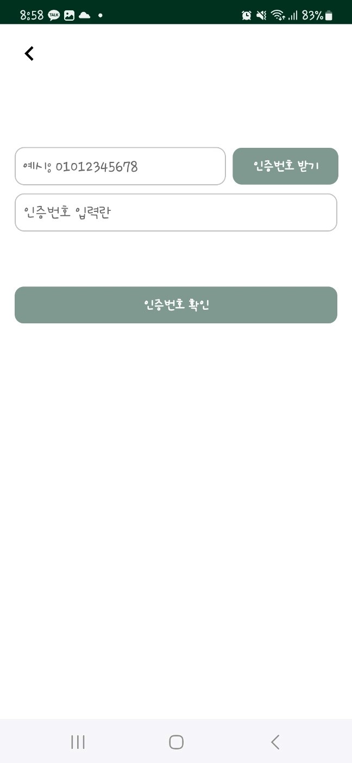
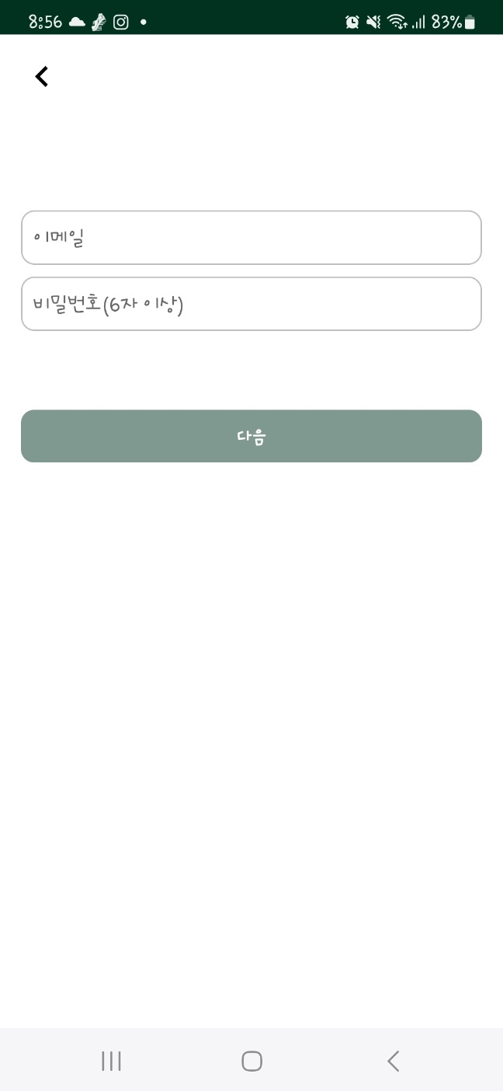
[그림 4] 회원가입 – 휴대폰 인증
[그림 3] 회원가입 – 이메일

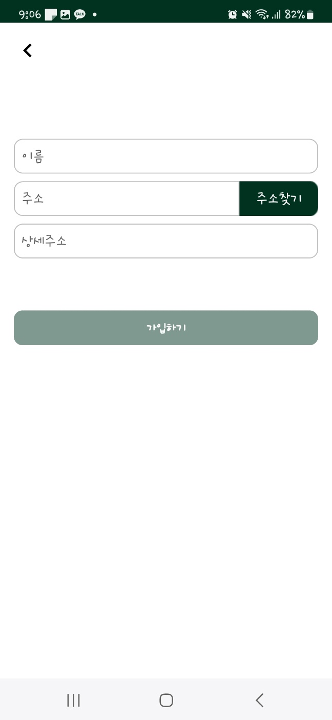
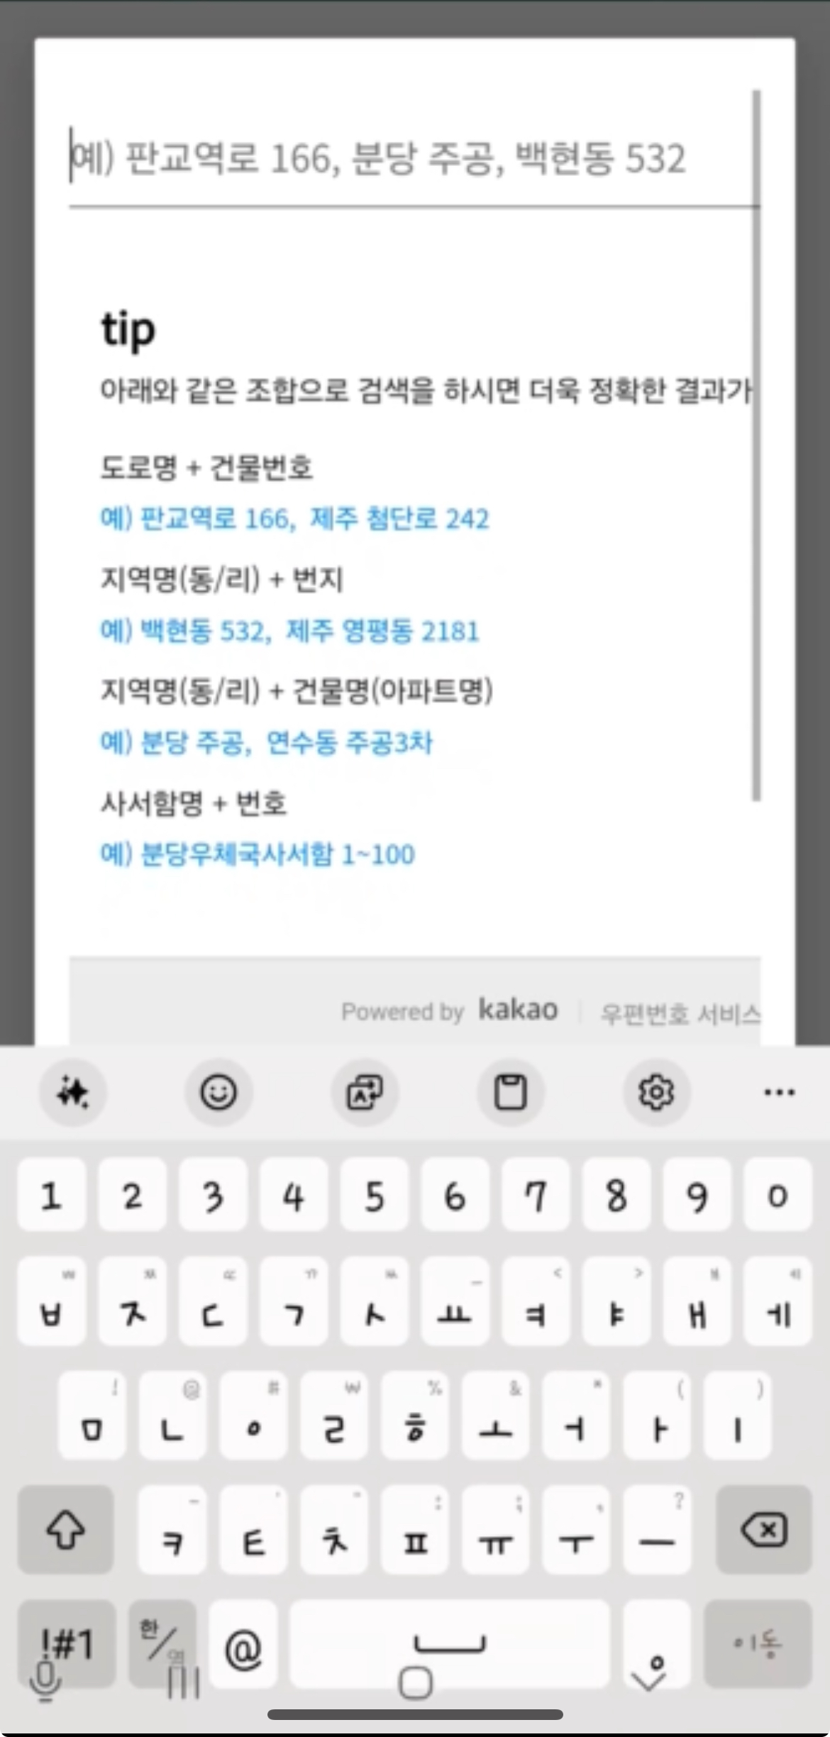
[그림 5] 회원가입 – 추가정보
[그림 6] 주소 API

    - 아이디 및 비밀번호 찾기
아이디 혹은 비밀번호를 잊어버린 경우 이를 조회할 수 있다.
아이디는 회원가입 시 입력했던 전화번호를 입력하여 문자로 수신된 인증 번호를 인증한 뒤 확인할 수 있다. 비밀번호는 아이디로 사용 중인 이메일을 입력하면 [그림 7]과같이 해당 이메일로 수신된 메일을 통해 비밀번호를 재설정할 수 있다.
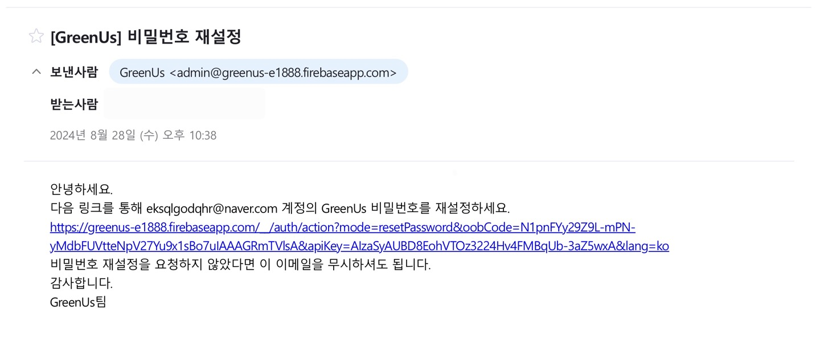
[그림 7] 비밀번호 재설정 수신 메일
    - 로그인 및 로그아웃
로그인은 Firebase의 Authentication을 사용하여 등록된 계정인지 확인하여 진행한다. 사용자에게 편의성을 제공하기 위하여 자동로그인 기능을 두었으며 이는 SharedPreferences를 활용하여 자동로그인 버튼 활성화 여부를 상태로 저장하고 저장 값에 따라 메인 화면 또는 로그인 화면을 보이도록 하였다.

  - 메인 화면
사용자가 앱에 로그인하면 가장 먼저 보게 되는 메인 화면에는 UX(사용자경험)을 가장 중시하여 설계하였다. 가장 상단에는 환경부 정책을 공지하여 올바른 정보를 전달할 수 있도록 하였다. 또한 사용자에게 보일 정보 노출량을 조절하기 위하여 전체는 세로 스크롤, 반복되는 컴포넌트는 가로 스크롤로 볼 수 있도록 구현하였다.
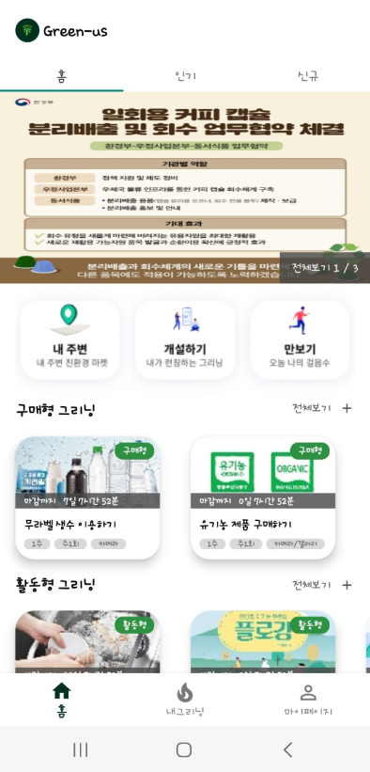
[그림 8] 메인화면

2.2.1 내 주변
사용자의 위치를 기반으로 주변 친환경 마켓 5개의 정보를 제공한다.
사용자의 위치에서 ‘-구’ 혹은 ‘-군’ 그리고 ‘-동’ 혹은 ‘-읍’을 추출하고 네이버 지도 및 검색 API를 활용하여 친환경 마켓의 정보를 불러온다. 마켓 정보에는 상호, 주소, 영업시간이 포함되며 클릭 시 해당 마켓의 SNS 계정으로 이동한다.
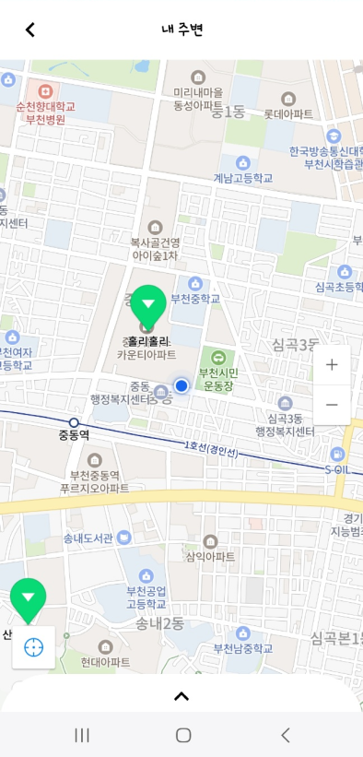
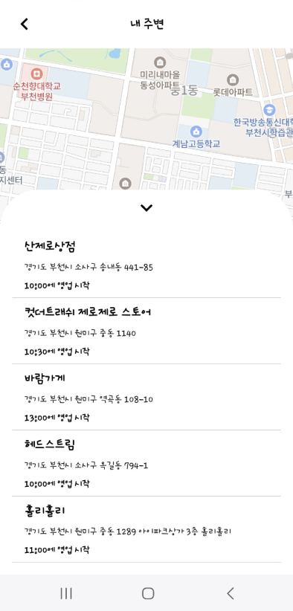
[그림 10] 친환경 마켓 지도상 마커
[그림 9] 친환경 마켓 리스트

2.2.2. 만보기
만보기는 사용자가 앱에 한 번이라도 더 진입하게 하기 위한 기능으로, type_step_counter 센서와 SharedPreferences를 활용하여 구현하였다. 만보기는 앱이 실행되지 않아도 걸음 수를 측정할 수 있어야 하므로 type_step_counter 센서를 사용하였다. type_step_counter 센서는 핸드폰 전원이 켜진 후의 걸음 수를 가지고 있기 때문에 기록되기 전의 값을 가지고 있어야 하므로 SharedPreferences를 사용하여 걸음 수를 저장하였다.
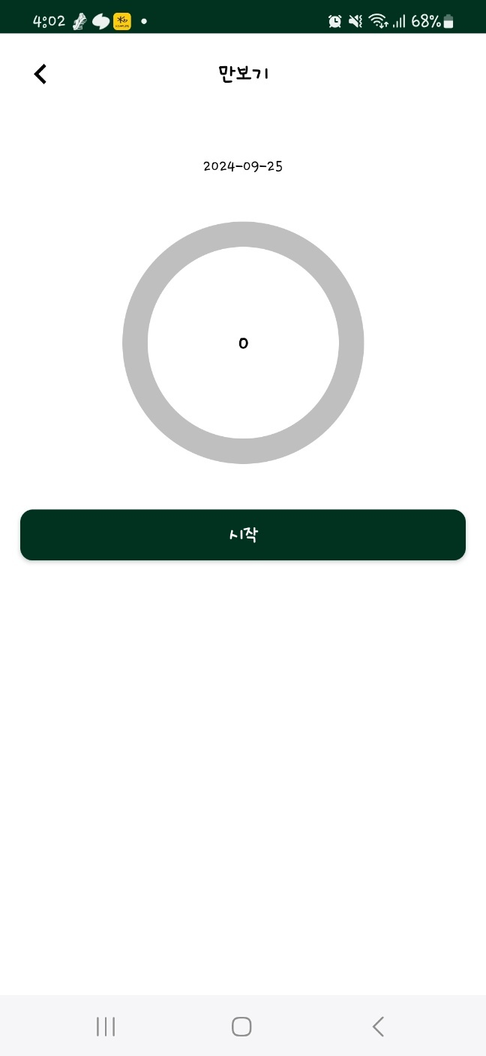
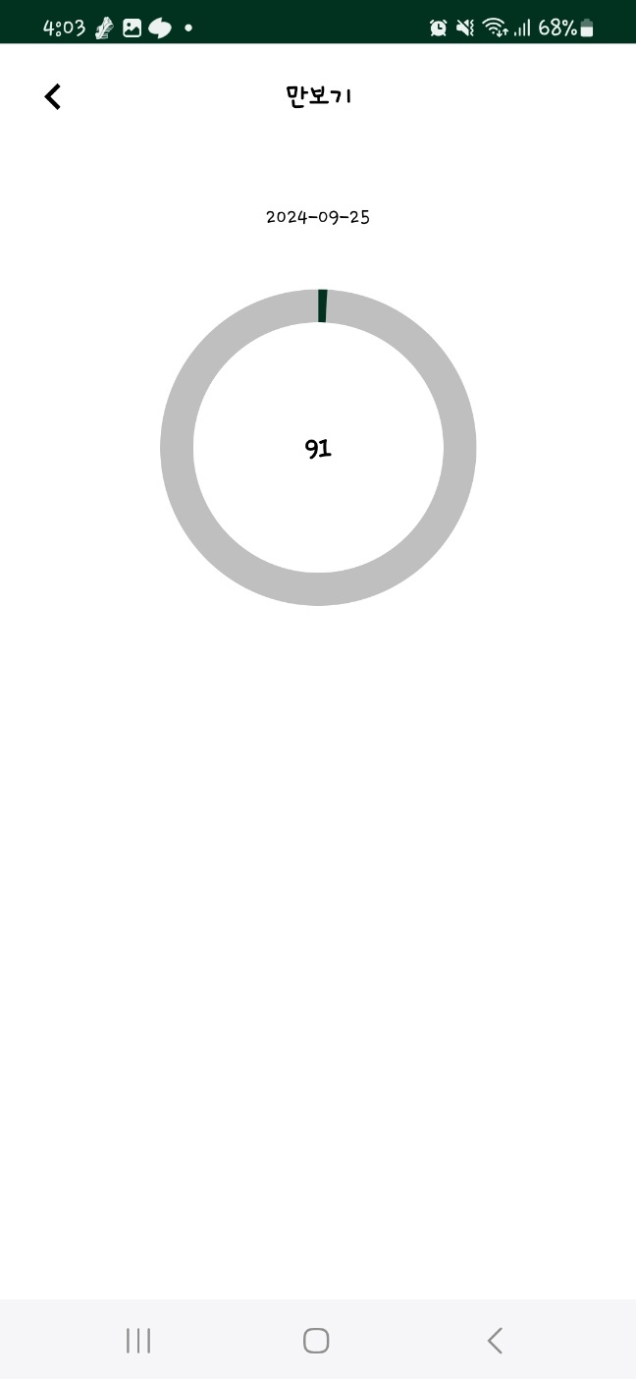
[그림 11] 만보기 시작 전
[그림 12] 만보기 시작 후

  - 그리닝
'그리닝(greening)'은 친환경 습관 형성을 위한 챌린지를 가리키는 그리너스만의 고유 용어로, 사용자가 지속 가능한 생활방식을 실천하는 과정을 의미한다. 다음은 그리닝의 개설부터 참여까지의 과정을 설명한다.

2.3.1. 그리닝 개설
[그림 13]과같이 사용자가 그리닝을 개설할 때 그리닝 주제, 시작일, 기간 및 인증 빈도, 예치금 등 그리닝 조건을 직접 설정한다. 약용 방지를 위해 예치금은 100,000원 이하로만 설정이 가능하고, 그리닝의 성격에 따라 활동형/구매형으로 나누어 개설할 수 있다. 또한 물 받아서 설거지하기, 플로깅 참여하기와 같은 대부분의 활동형 그리닝처럼 즉시 인증을 진행해야 하는 경우를 고려하여 그리닝의 성격에 따라 갤러리 접근을 허용할 것인지 아닌지를 선택할 수 있다.
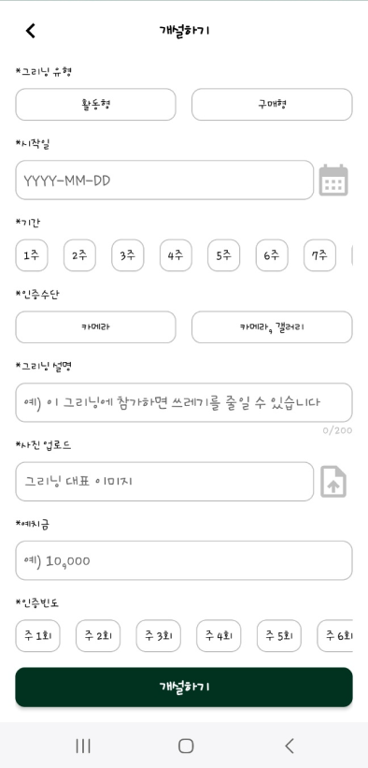
[그림 13] 개설하기 화면

2.3.2. 그리닝 결제 및 참여
그리닝 상세 페이지에서 그리닝 참여하기를 누르면 먼저 결제 페이지로 연결이 되고, 결제가 완료될 경우엔 그리닝 참여가 완료되며 참여하기 버튼이 비활성화된다. 결제 시스템은 bootPay API를 이용하여 구현했다.
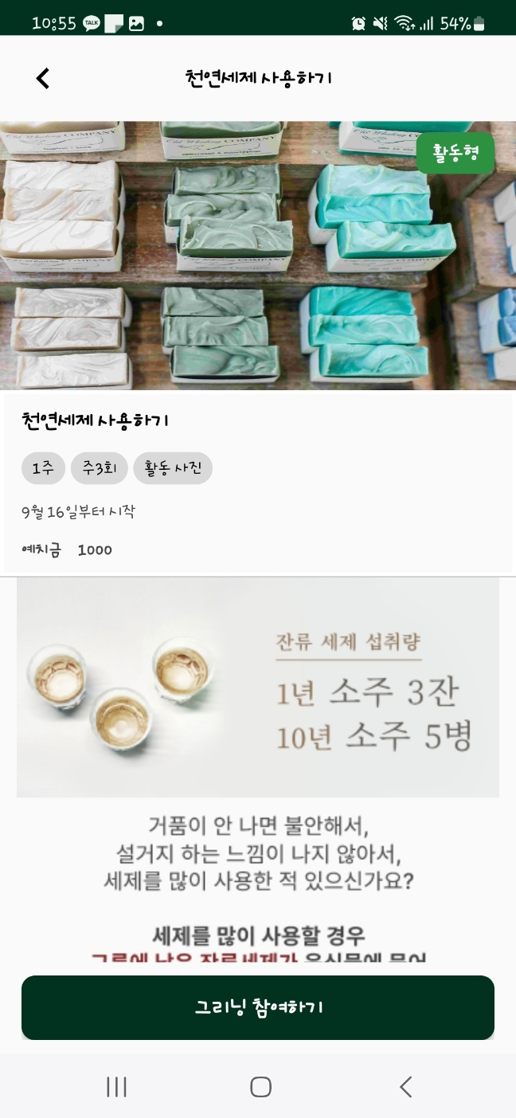
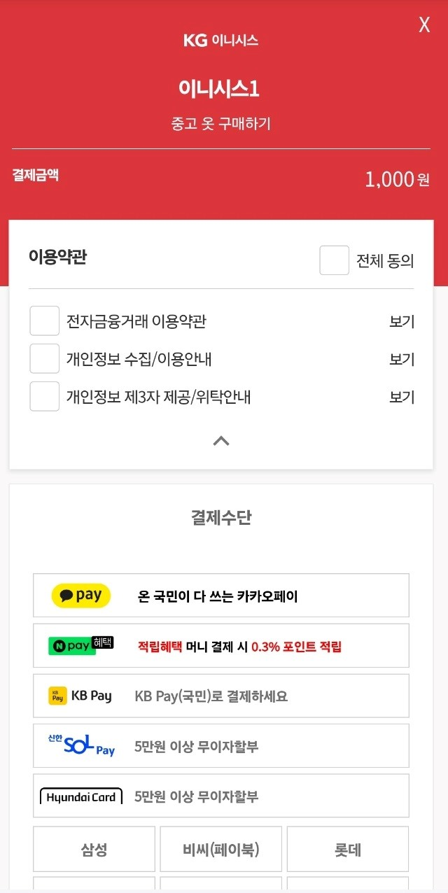
[그림 14] 그리닝 상세페이지
[그림 15] 부트페이를 이용한 결제창

2.3.3. 그리닝 인증 및 신고
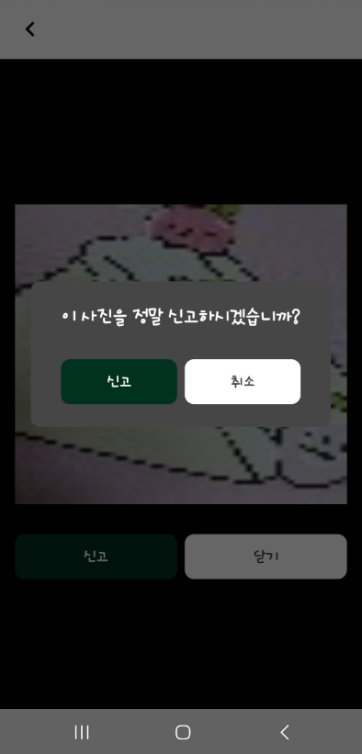
그리닝 시작일 이후부터 그리닝 인증이 가능하다. [그림 16]과같이 인증이 완료되면 하단 인증 현황에 스탬프가 발행되어 인증 현황을 확인하여 앞으로의 그리닝 참여 계획을 세우기에 용이하다. 인증은 하루 한 번만 가능하며, 주어진 조건에 따라 날짜를 지키며 꾸준하게 친환경 습관을 형성하도록 돕는다. 사용자는 진행 중인 그리닝에 참여하고 있는 다른 사용자들의 인증 사진을 볼 수 있다. 다른 사용자의 인증 사진이 인증 조건에 부합하지 않는 부적절한 사진이라면 사용자는 [그림 17]과 같이 이를 신고할 수 있다. 신고된 사진은 운영자가 검토 후 처리한다. 인증사진 신고 누적 횟수가 5회 이상이라면 그리닝 참여 제한이라는 페널티를 적용한다.
[그림 17] 신고
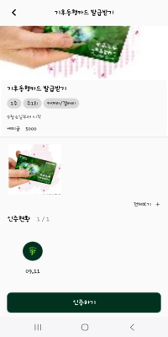
[그림 16] 인증화면

2.3.4. 그리닝 리뷰
사용자는 [그림 19]와 같이 달성 완료한 그리닝에 대해 리뷰를 남길 수 있고 다른 사용자들의 리뷰를 확인할 수 있다. 이를 통해 사용자들은 그리닝 달성 완료의 뿌듯함을 공유하는 사용자 경험을 실현한다. 또한 그리닝을 개설한 사용자는 개설한 그리닝 탭에서 자신이 개설한 그리닝에 참여한 다른 사용자들의 리뷰를 확인할 수 있다. 자신의 아이디어가 많은 사람들에게 선한 영향력을 끼쳤다는 자부심을 경험하도록 하여 더욱 적극적으로 친환경 생활 습관에 참여하도록 독려한다.
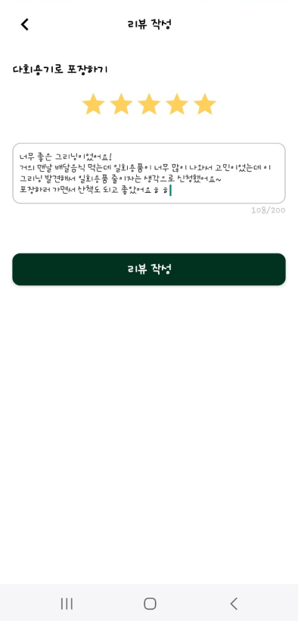
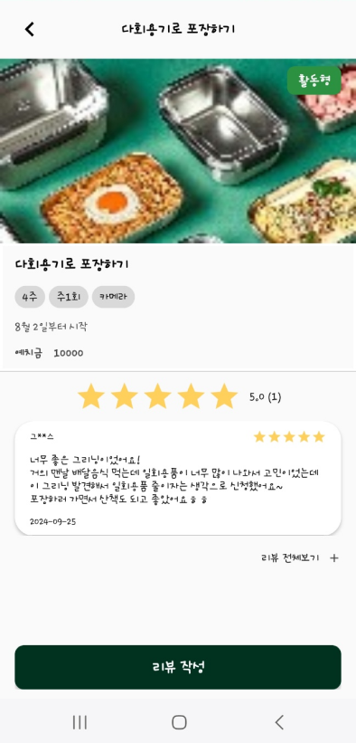
[그림 18] 리뷰 작성
[그림 19] 리뷰 확인

2.4. 포인트
그리닝에 성공하여 획득한 포인트를 확인, 출금, 출금내역을 확인할 수 있다. 그리닝 100%를 달성한 경우 예치금 + 미달성자 예치금의 일정 비율을 포인트로 지급받을 수 있다. 포인트 획득 내역을 획득 날짜, 그리닝의 종류, 획득 금액, 이달에 획득한 총금액을 확인할 수 있다.

2.4.1. 포인트 출금
포인트 출금은 입금받길 바라는 은행사의 이름, 예금주 이름, 출금액, 계좌를 입력 후 포인트를 출금할 수 있다. 포인트를 출금할 수 있는 조건은 5,000원 이상부터 출금이 가능하며, 5,000원 미만일 경우엔 그리닝 참여를 통해 포인트를 모아야만 출금이 가능하다. 포인트 획득 내역과 같이 출금한 내역 또한 확인이 가능하다.
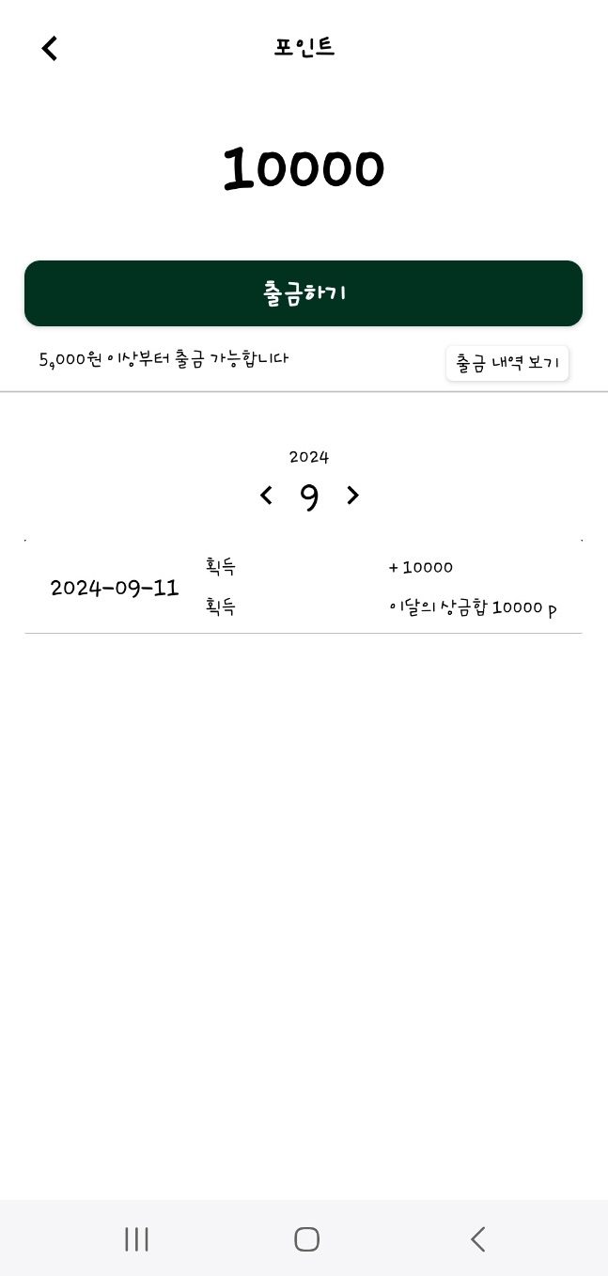
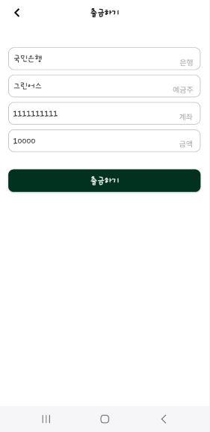
[그림 20] 포인트 내역 보기
[그림 21] 포인트 출금하기

2.5. 마이페이지
마이페이지는 사용자 설정 및 편의 기능 관련 페이지로, 사용자들의 편의성을 고려하여 UX를 디자인하였다. 마이페이지에서는 사용자 프로필, 이름을 볼 수 있다. 친환경 관련 광고 배너를 가로 스크롤로 배치하여 사용자들이 편리하게 관련 광고를 확인할 수 있게 하였다.
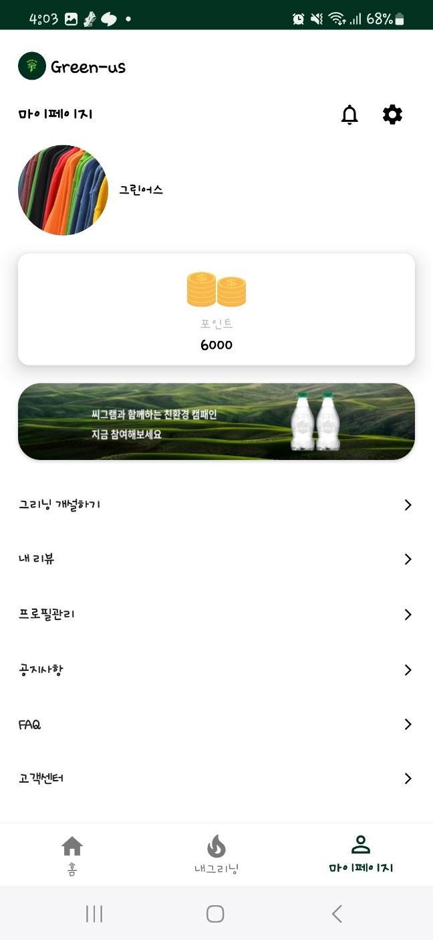
[그림 22] 마이페이지 화면

2.5.1. 공지사항 및 FAQ
공지 사항에서는 서비스 관련 중요 공지 사항을 확인할 수 있다. 서비스 점검 일시, 오류 개선 항목 등을 여기서 확인할 수 있다.
FAQ에서는 사용자들이 자주 문의하는 질문과 그에 대한 답변을 편리하게 볼 수 있도록 하였다. 앱의 핵심인 포인트, 그리닝, 인증, 개설 항목으로
나눠 각 항목에 맞게 편리하게 FAQ를 볼 수 있도록 하였다.
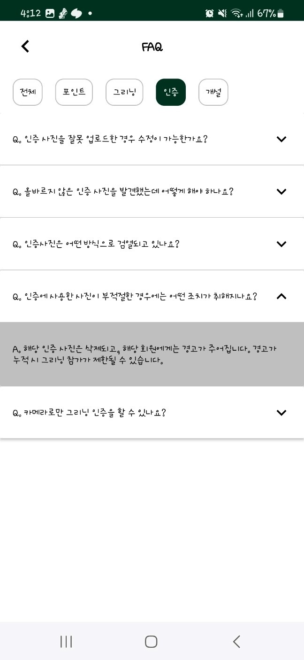
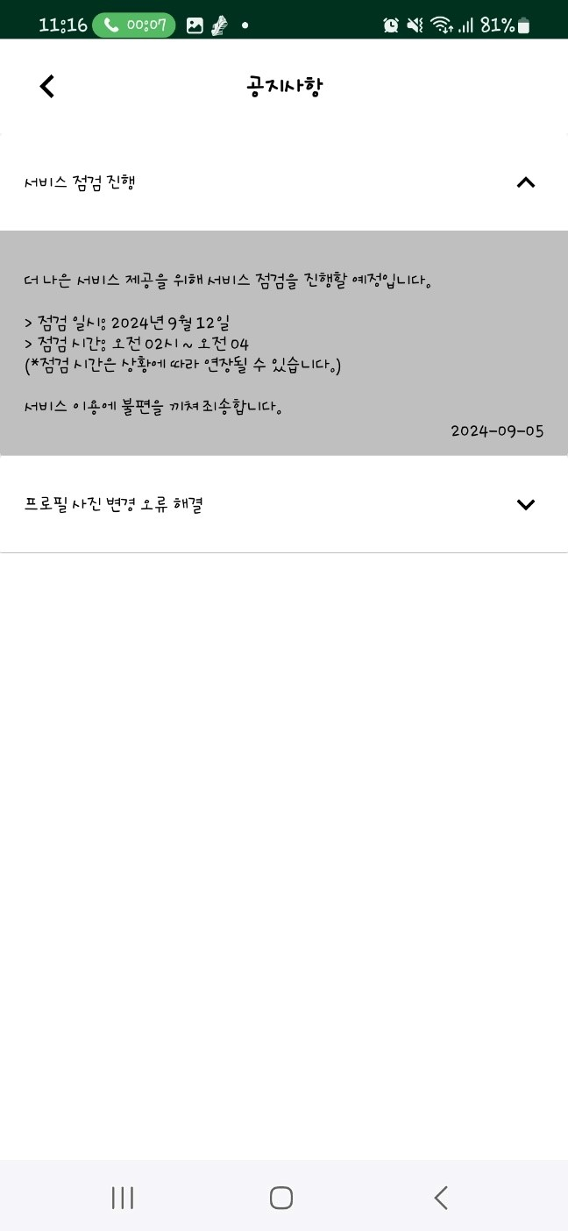
[그림 24] FAQ
[그림 23] 공지사항

2.5.2 프로필 관리
프로필 관리에서는 자신이 설정한 프로필 사진과 가입할 때 작성한 이름, 이메일, 전화번호, 주소를 확인할 수 있다.
바뀐 개인정보는 프로필 관리에서 수정이 가능하다. 변경 가능 항목은 프로필 사진, 주소이다. 프로필 사진은 이미지 크롭 라이브러리를 사용해서 사용자들이 원하는 크기로 프로필 사진을 설정할 수 있게 했다. 주소는 주소 API를 이용하여 편리하게 찾을 수 있다.
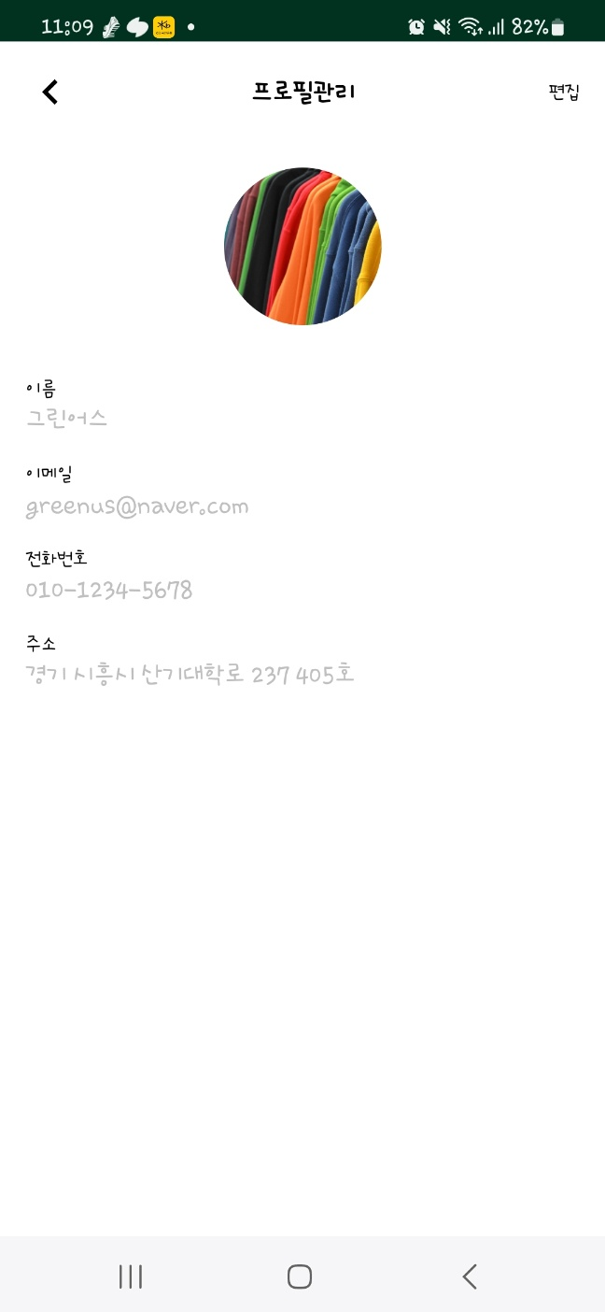
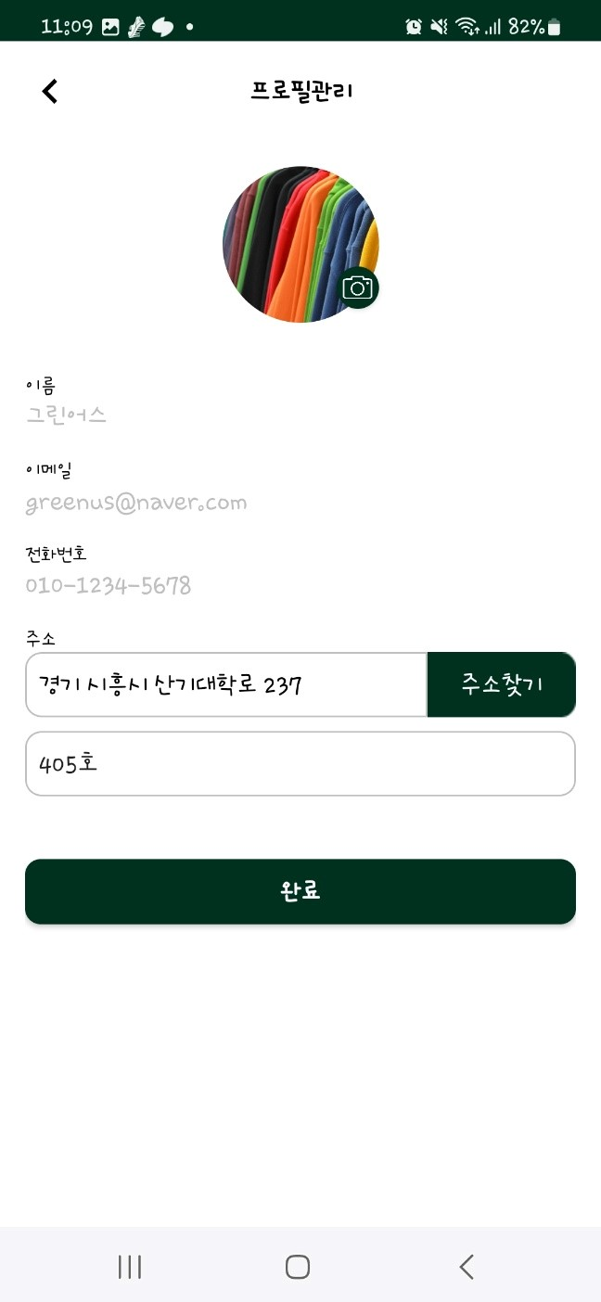
[그림 25] 프로필
[그림 26] 프로필 편집

2.6. 관리자 페이지
그리너스의 사용자 목록, 그리닝 목록, 사용자의 인증 내역, 공지 사항 목록을 등록, 수정, 삭제할 수 있는 관리자 전용 페이지이다.

2.6.1. 사용자 관리
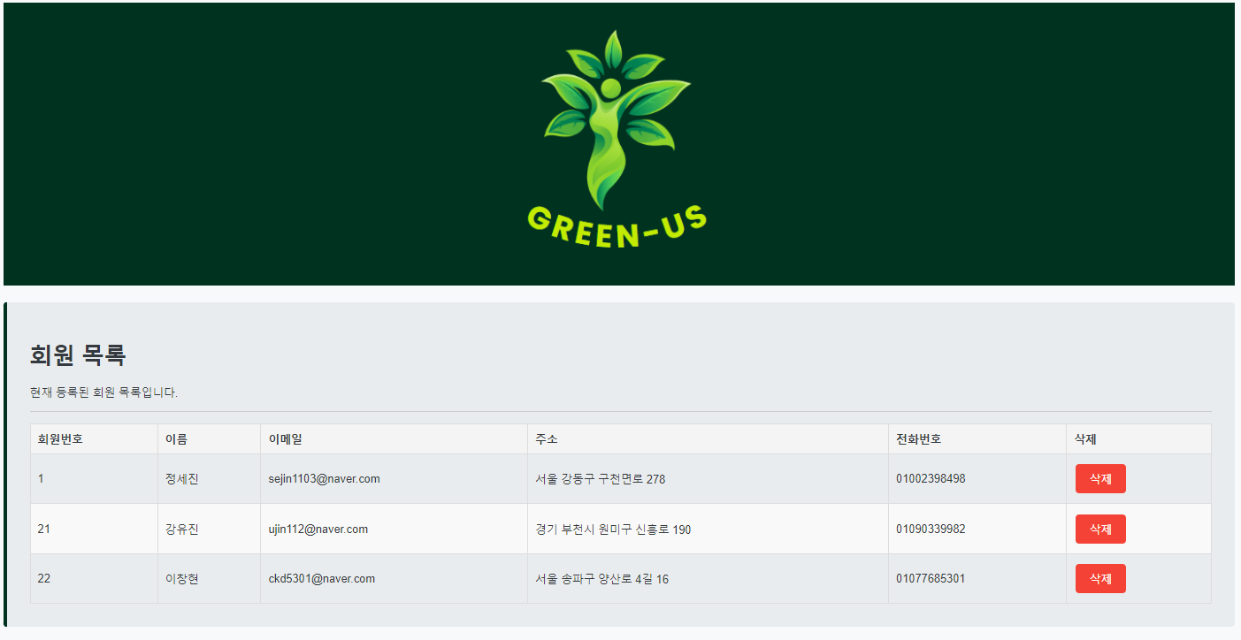
그리너스에 가입된 사용자의 목록을 확인하고 수정, 삭제할 수 있다.
[그림 27] 회원관리 페이지

2.6.2. 공식 그리닝 개설
개인이 개설하는 것이 아닌 그리너스의 관리자, 운영자가 개설하는 공식 그리닝을 개설할 수 있다.
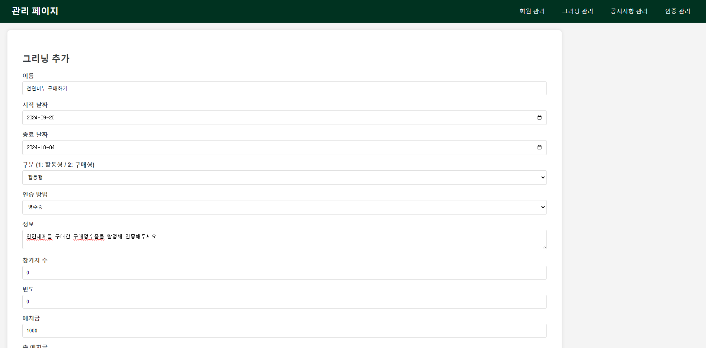
[그림 28] 공식 그리닝을 추가하는 페이지

2.6.3. 그리닝 인증 관리
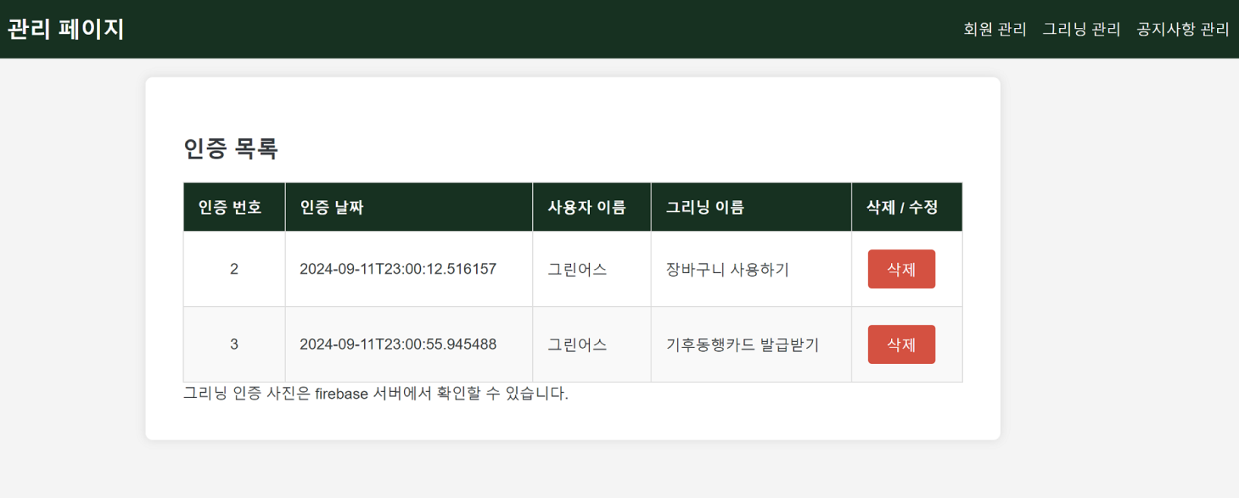
사용자가 인증한 그리닝을 확인할 수 있는 페이지이다. Firebase storage와 그리닝 번호를 비교하여 인증수단으로 올린 카메라, 영수증 등의 사진을 확인하여 사용자의 인증을 취소하거나 승인할 수 있다.
[그림 29] 인증내역을 보여주는 관리자 페이지

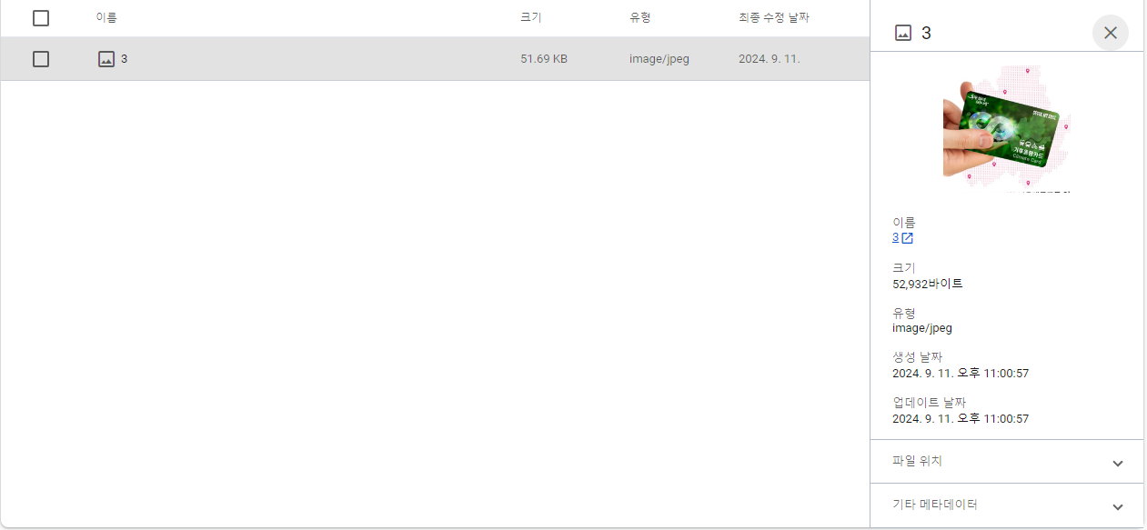
[그림 30] Firebase Storage와 인증번호로 비교하는 페이지

- 결론
본 연구에서는 Android와 Springboot 환경을 기반으로 친환경 습관 형성을 동기 부여하는 애플리케이션 ‘그리너스’를 설계하고 구현하였다. 이 애플리케이션은 사용자가 친환경 활동 챌린지에 참여함으로써 현대 사회와 미래의 환경 문제에 대응할 수 있도록 돕는다. 특히, 예치금을 걸고 자체 챌린지인 '그리닝'에 성공하면 예치금에 더해 추가 보상을 획득할 수 있는 시스템을 통해 사용자의 지속적인 참여를 유도하는 것을 목표로 한다.
향후 연구에서는 사용자들이 더욱 흥미롭게 참여할 수 있는 다양한 그리닝 콘텐츠를 개발하고, 포인트 시스템을 통해 사용자들이 더욱 다양한 혜택을 얻을 방안을 모색할 것이다.

